永 基 物 业
2015年第5期
（总第44期）
无锡永基物业管理有限公司办公室编 2015年6月20日
本 期 导 读
【要闻速递】
- 斯诺克世界杯开幕
- 暖人心
【永基动态】
- “东林国学讲堂”2015年第3期开讲
- 解 忧
- 物业服务需智慧与汗水并存
- 不怕苦、不怕累的永基人
- 文明服务培训
【简 讯】
【要闻速递】
斯诺克世界杯开幕
为期一周的2015斯诺克世界杯于2015年6月15日在我市拉开了帷幕，为积极配合做好该项赛事的服务工作，无锡永基物业公司旗下的威远保安公司承担了一周赛事的出入口安全检查，停车秩序管理，内场秩序维护等工作。图为参加服务工作的保安和客服人员冒雨在上岗前参加动员的场景。 （郁新民）
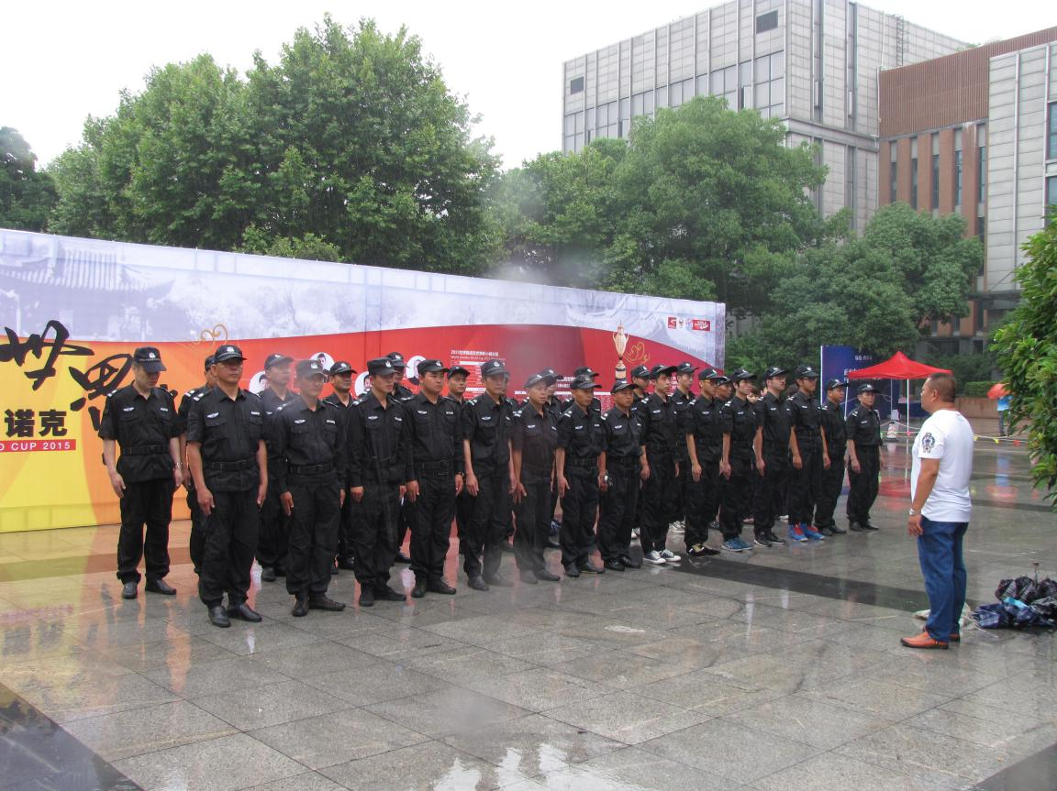

暖 人 心
6月11日公司团支部会同博物院管理处前往崇安寺街道胜利门社区为落实“结对胜利门社区高龄空巢老人孝老助洁”项目。义务帮陆振范、徐云鹏 两位孤老打扫居室、整理内务，她们的义举得到了老人的赞誉。图为她们为空巢老人徐云鹏（100岁）打扫居室的场景。 （郁新民）

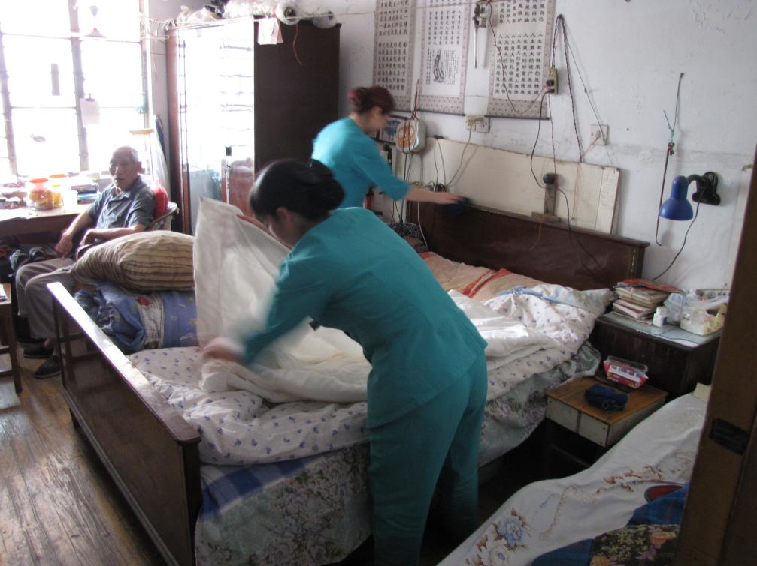

【永基动态】
“东林国学讲堂”2015年第3期开讲
5月17日，由市文管中心主办，无锡市东林书院管理中心承办，《江南晚报》社、醒狮国学院协办的“东林国学讲堂”2015年第3期在东林书院道南祠开讲。本次讲座再次邀请了醒狮国学院院长、醒狮国学杂志社主编张雪峰，为大家带来《了凡四训立命智慧》，近百名国学爱好者聆听了讲座。
《了凡四训》又名《命自我立》， 是一本种德立命、修身治世的传世经典，为明朝重要思想家袁了凡所作。袁了凡以其毕生的学问与修养，融通儒道佛三家思想，用自己的亲身经历，结合大量真实生动的事例，告诫世人不要被“命”字束缚手脚，要自强不息，改造命运。讲座中，张院长通过大量的案例启示，让我们了解自己命运的真相，走出被命所运的阴霾，不再被表面现象所迷惑，逐步获得透过现象看本质的能力，从而获得面对困境、走出困境的智慧。
张院长讲课寓理深刻、案例发人深省，方式简单实用，为大家带来了增长人生智慧，找回生命喜悦，和谐家庭关系，获得事业成功、家庭和美、人生幸福的修身、立命、改运的传统文化智慧！
(东林书院 吴蔚）
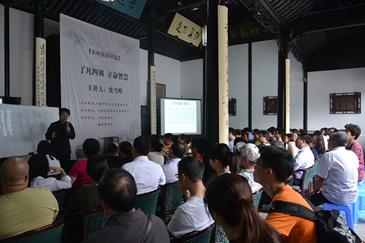
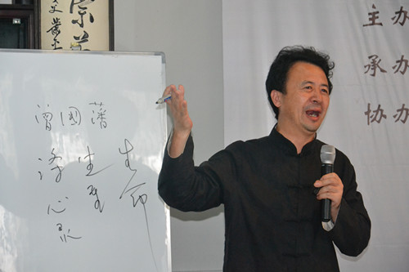

解 忧
在经过5月份的多场大雨后，使用两年多的泵开始发出了警报信号，其中配套设施内的三台潜水泵及停车楼厕所内的一台排污泵停止工作，在联系维保方修理水泵等待的期间内，我部维修班人员每次在大雨滂沱的时候赶赴现场进行人工打水，在泵修复后由我们的维修班人员进行安装，首先对其集水坑及化粪池进行清淤工作，将其垃圾清除，后将坑内其余水、粪排出，再由维修班人员下坑对其安装，在为期两天的时间内，我们的维修班人员迅速的将泵安装到位，以便不影响设施设备的正常使用。 （高铁 许洁）
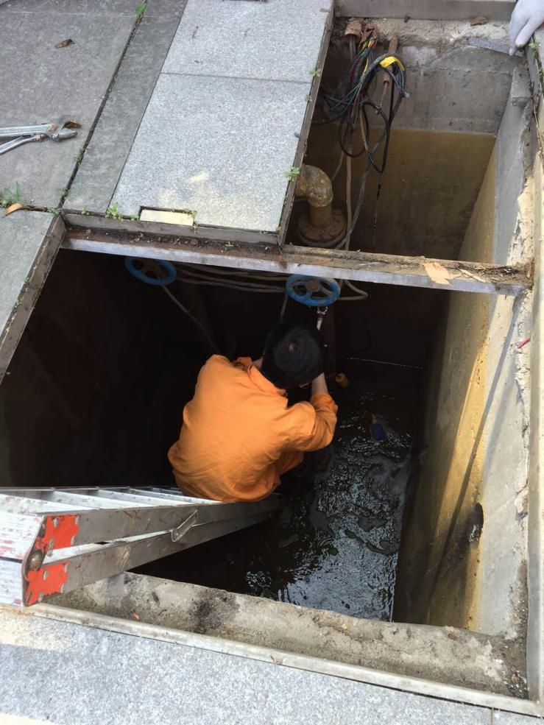

物业服务需智慧与汗水并存
作为物业服务的工作者，不光需要付出体力劳动，还经常需要靠脑力劳动。这不，我们高铁工程部的维修班师傅们就用聪明的大脑及灵巧的双手为我们停车部员工解决了非机动车停放的难题。
甲方规定非机动车停放处在停车楼一楼北进口的桥洞下，由于是开放场所，非我物业员工的车辆也经常停放此处，可是空间有限，有时我们自己员工的车子反而没处停放；且此处较隐蔽，又没有专门的保安看管，经常会出现电动车充电器或其他物品丢失的现象，给员工带来了困扰。为了解决此难题，在得到甲方的允许后，工程部师傅绞尽脑汁，利用一切可利用的废旧材料，焊了两双防护门，并上了挂锁。一方面保证了我们员工的停车空间，另一方面也保护了员工的财产安全。为我们的师傅点个赞！ （高铁 徐珺）
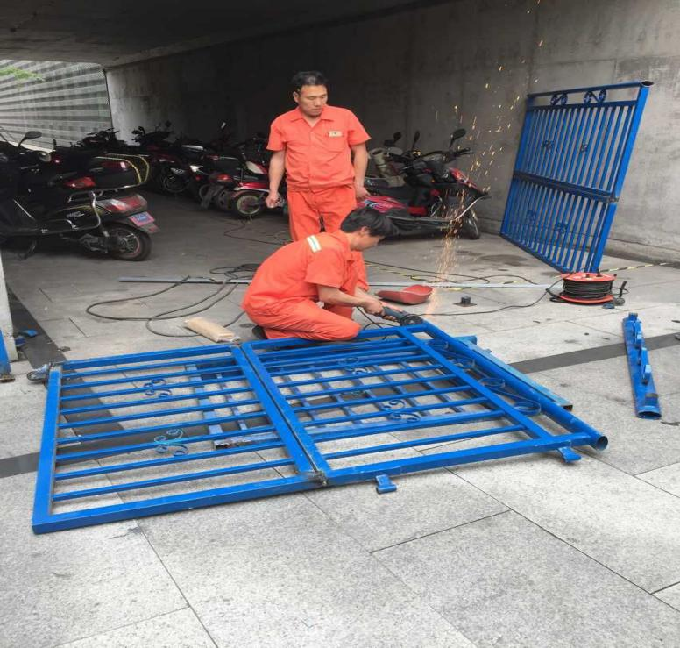

不怕苦、不怕累的永基人
本月16-17日全国“海豚之星”少儿游泳锦标赛在无锡体育中心游泳跳水馆举行。为了做好这次锦标赛的安全保障工作，我们体育中心安保部提前做好各项工作的应急保障预案,并调派业务素质过硬的保安员加入到活动中。他们顶着烈日有序的指挥停车，有效的保障了赛事车辆的进出，不言苦、不言累发挥着团队合作精神。他们在各进出口、内场维持着现场秩序保障活动安全有序进行，在岗位上恪尽职守一丝不苟的完成好工作。 （体育中心 袁志强）
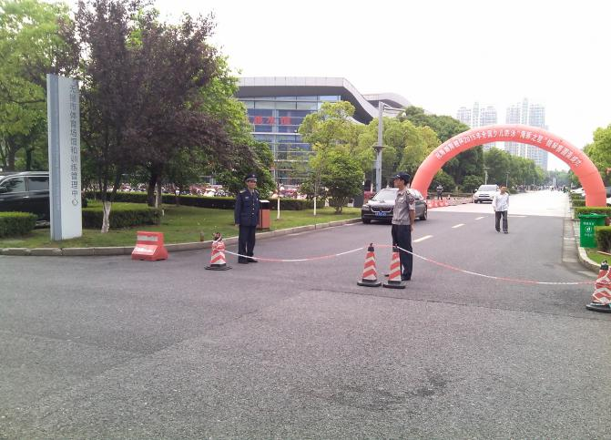
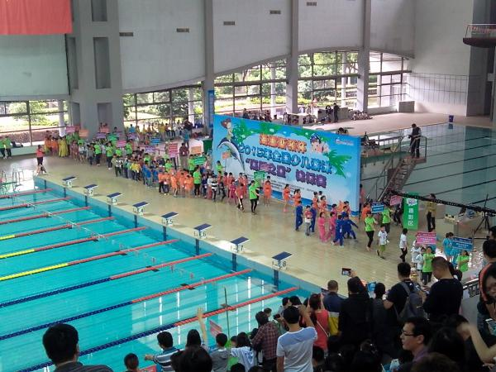

排 查
五月份工程部对电器线路进行了安全检查，为了不影响展厅的正常展出，工程部利用每星期展厅轮换，闭关时间来检查及维修各展厅的电器线路，对各强、弱、电机房，电器开关总闸、线路、接头、接地，紧箍螺丝等进行一一排查，确保夏季各展厅能安全展出，各办公室能安全用电。
（博物院 李娟）
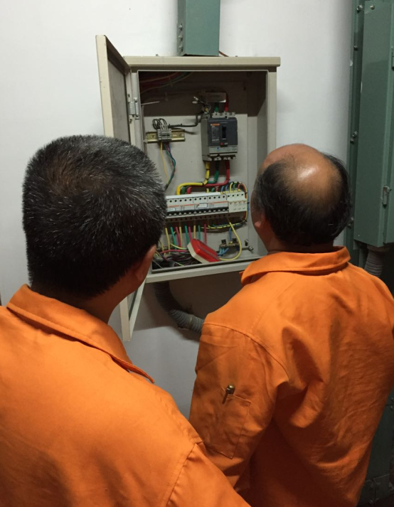

【简 讯】
电脑白领的食疗
大家都知道，眼睛是心灵的窗户，眼睛不仅让我们看到这个五彩炫丽的世界，并且，美目可以传情。但是，随着信息时代的到来，电脑走进了千家万户，不但是上班族在工作中离不开电脑，就是小小的孩童也常常泡在电脑上玩游戏，直到深夜。这些人群，被我们统统称为“电脑族”。电脑族由于长时间使用电脑，造成皮肤暗淡没有光泽、皱纹增多、头晕目眩等等一系列的“电脑族病”。这些“未老先衰”的症状大大影响了我们的健康，而且也影响了我们的美容。尤其是眼睛，长期使用电脑造成用眼过度，伤害了视力不说，眼睛干涩，失去了往日魅人的光芒。
下面为大家推荐一种电脑族的药膳----金针炒鸡肝
材料：新鲜金针6两、鸡肝2副。调味料：油1大匙、盐1小匙。
做法：先将金针洗净，去掉头和粗梗部分；鸡肝切大片状，用沸水汆烫去血水，再用清水洗净备用。炒锅在火上加热，锅热入油，先炒金针，再加入鸡肝炒3分钟，最后加盐炒拌匀即可。
进入了数字新时代，我们电脑族要刷新一下健康观念，让我们科学用眼、调整膳食，为自己的眼睛补水添光！ （体育中心 蔡如梅）

换新衣
虽然没有刚入春时的料峭之寒，也没有盛夏时的炎炎浮躁与慵懒。但是火辣辣的太阳烤着，也让人闪动着汗珠，亮晶晶的，晒得通红的脊背上淌着油光，亮堂堂的，但是这也没能抵挡工程部员工人工作热情，为了使北广场的环境增加几分新颖，为了使北广场的环境让人舒心，工程部员工提着油桶，面朝太阳，手里挥东着漆帚给广场上脱了衣的楼梯扶手换件新衣裳。 （博物院 李娟）

2015年《永基物业》第5期用稿情况

部 门 | 投稿数 | 用稿数
高铁 | 4 | 2
体育中心 | 2 | 2
博物院 | 4 | 2
东林书院 | 1 | 1
团支部 | 2 | 2
合计 | 13 | 9
永基物业联系电话：85110038 传真：85755210
电子邮箱：247691161@qq.com

报：市房管局物业管理处
发：公司董事长、总经理、执行副总经理、各副总经理、各部室、各项目管理中心、各外地分公司。
无锡永基物业管理有限公司办公室 (共印20份)

